Sistema de Gestión de Biblioteca (SGB)
Guía Práctica de Análisis y Diseño Orientado a Objetos (UML)
1. Objetivos del Análisis de Requisitos
El desarrollo de un Sistema de Gestión de Biblioteca requiere aplicar un enfoque riguroso de ingeniería de software para transformar necesidades en soluciones técnicas formalizadas mediante los siguientes conceptos:
- Análisis e Interpretación de Requisitos: Comprender las necesidades del personal de la biblioteca y los usuarios para definir el alcance exacto del sistema.
Meta principal: Identificar con precisión los Requisitos Funcionales clave (como los mecanismos de búsqueda por ISBN, el flujo de préstamos y la gestión de penalizaciones) y los Requisitos No Funcionales (tiempos de respuesta inferiores a 2 segundos y cifrado de seguridad AES-256), evitando ambigüedades antes de iniciar la etapa de codificación.
- Toma de Decisiones: Determinar las prioridades tecnológicas, reglas de negocio y restricciones operativas adecuadas para el entorno de la biblioteca.
Meta principal: Establecer de manera lógica cómo responderá el sistema ante eventos específicos del negocio. Esto incluye la automatización de la lógica de negocio restrictiva (por ejemplo, validar obligatoriamente la disponibilidad de un ejemplar antes de aprobar un préstamo o disparar el cálculo automático de multas económicas en caso de devoluciones tardías) , garantizando la viabilidad técnica bajo cargas de uso simultáneo.
- Análisis Orientado a Objetos (AOO): Modelar el sistema como un conjunto de objetos interactivos (Libros, Usuarios, Préstamos) que encapsulan estado y comportamiento.
Meta principal: Estructurar las entidades centrales del dominio mediante la descomposición modular. Este análisis sirve como puente directo para la creación de los artefactos gráficos de UML , transformando conceptos físicos y lógicos en abstracciones de software interconectadas (por ejemplo, las clases Socio, Libro, Prestamo y Bibliotecario, junto con sus respectivas operaciones de verificación y consulta) .
2. Componentes del Sistema: Requisitos y Actores
A continuación se presenta la matriz estructurada con los requisitos indispensables y los actores que interactúan con el software de la biblioteca:
Elemento | Tipo / Identidad | Descripción y Ejemplos Aplicados
Requisito | Funcional | Permite buscar libros en el catálogo por título, autor o código ISBN de forma inmediata.  Ejemplo: El sistema debe validar la disponibilidad del ejemplar antes de confirmar un préstamo.
Requisito | Funcional | Registrar préstamos y devoluciones asociando un libro específico a un usuario registrado.  Ejemplo: El sistema debe calcular automáticamente las penalizaciones económicas por devoluciones tardías.
Requisito | No Funcional | Seguridad y Rendimiento: El sistema debe cifrar las contraseñas de los usuarios (AES-256) y responder a las búsquedas de libros en menos de 2 segundos bajo una carga de 100 usuarios simultáneos.
Actor | Usuario / Personal | Representa a cualquier entidad externa que interactúa directamente con el sistema.  Ejemplos:  • Bibliotecario: Gestiona el catálogo, registra préstamos y procesa multas.  • Estudiante/Socio: Consulta el catálogo, reserva libros y visualiza su historial.

3. Fundamentos de UML y Casos de Uso
¿Qué es UML (Unified Modeling Language)?
Es el Lenguaje de Modelado Unificado, un estándar de la industria empleado para visualizar, especificar, construir y documentar los artefactos de un sistema de software de manera gráfica e inequívoca.
Ejemplos Esenciales de Diagramas UML en la Biblioteca:
- Diagrama de Clases: Muestra la estructura estática del código. En nuestro sistema, define las clases 'Libro' (atributos: título, autor), 'Socio' (nombre, ID) y 'Prestamo', detallando cómo se relacionan entre sí.
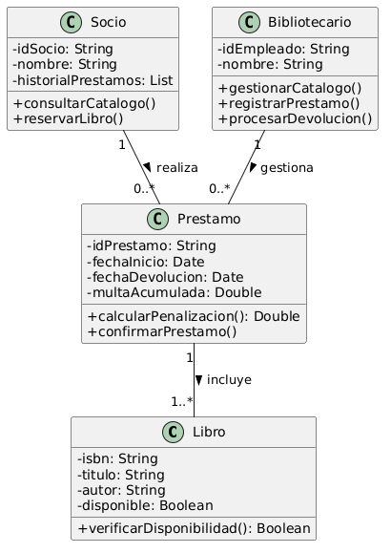

- Diagrama de Casos de Uso: Describe el comportamiento del sistema desde el punto de vista del usuario. Modela las funciones principales (ej. 'Prestar Libro') y cómo los actores (ej. 'Bibliotecario') participan en ellas.

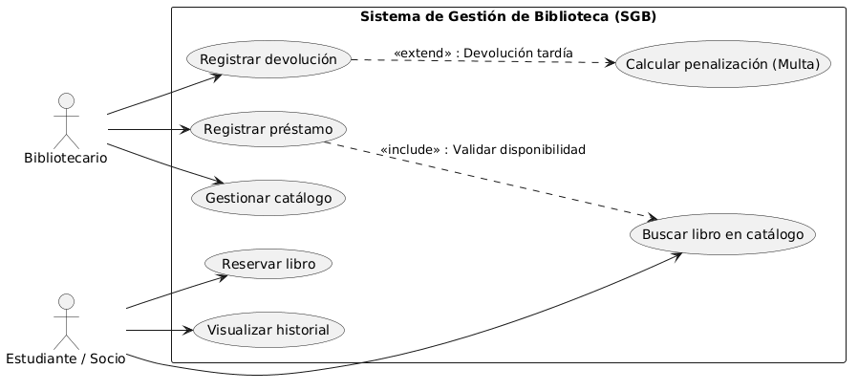

- Diagrama de Secuencia: Representa la interacción temporal y el intercambio de mensajes entre objetos. Ilustra el orden exacto de los pasos cuando un Bibliotecario solicita el préstamo de un libro hasta que el sistema confirma el éxito.
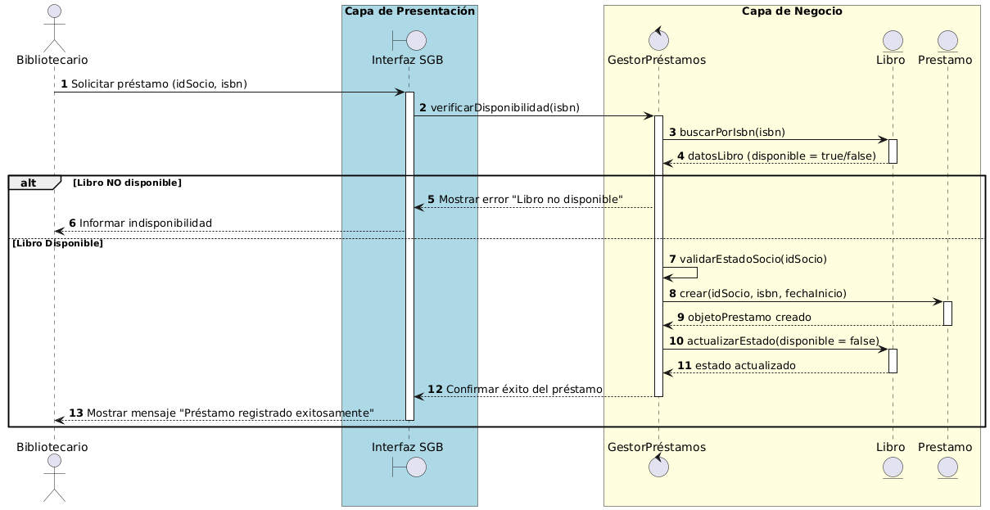
Nota Metodológica: La correcta articulación entre los actores identificados, los requisitos levantados y los diagramas UML garantiza que el sistema final no posea vacíos lógicos y cumpla de manera óptima los objetivos del negocio bibliotecario.

